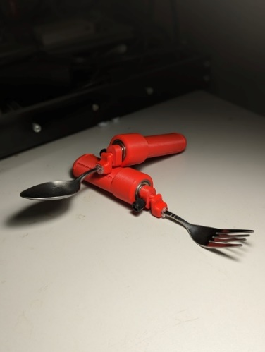

**Anglais**

**Langue de présentation :**

**Événement en présentiel**

**Centre de réadaptation Constance Lethbridge – BRILLIANT**

Salle 2-335

7005 boulevard de Maisonneuve Ouest, Montréal, Québec H4B 1T3

**Inscriptions requise via le lien suivant // Registration required via the following link:** <https://forms.office.com/r/Zw2XwYH75i>

Join us for an event hosted by the **Brilliant Lab in partnership with the Neil Squire Society**, a non-profit organization that has been helping Canadians with disabilities since 1984 through assistive technology. One of their programs, Makers Making Change, offers affordable alternatives to commercial assistive technologies. At this event, trainers from the Neil Squire Society will demonstrate, through a **hands-on activity**, how to create **and 3D print assistive technologies** at Constance Lethbridge. The presentation will **be tailored to our team's specific needs in terms of assistive technology**. It's a chance to learn and explore ways to assist individuals with disabilities.

🔹 **CRIR members are also invited to participate and explore new avenues of research collaboration.**

For more information about the organization: [www.makersmakingchange.com](http://www.makersmakingchange.com)

**Contact :** [lucas.gomessouza.ccomtl@ssss.gouv.qc.ca](mailto:lucas.gomessouza.ccomtl@ssss.gouv.qc.ca)

**Date et heure :**

**27 septembre 2023**

**12 h 00 à 15 h 30**

**Endroit :**

**Invitation | Event description**

Rejoignez-nous pour un **événement organisé par le Brilliant Lab en partenariat avec la Neil Squire Society**, une organisation à but non lucratif qui aide les Canadiens en situation de handicap depuis 1984 grâce à la technologie d'assistance. L'un de leurs programmes, Makers Making Change, propose des alternatives abordables aux technologies d'assistance commerciales. Lors de cet événement, les formateurs de la Neil Squire Society démontreront, par le biais d'une **activité pratique**, comment **créer et imprimer en 3D des technologies d'assistance** à Constance Lethbridge. La présentation **sera adaptée aux besoins spécifiques de notre équipe** en matière de technologie d'assistance. C'est l'occasion d'apprendre et d'explorer des moyens d'aider les individus en situation de handicap.

🔹 **Les membres du CRIR sont invités à participer et à explorer de nouvelles avenues de collaboration en recherche.**

Pour plus d’info sur l’organisation : [www.makersmakingchange.com](http://www.makersmakingchange.com)

**Invitation | Description de l’événement**

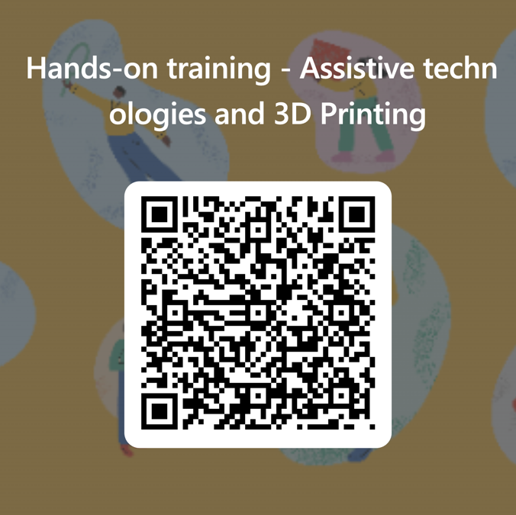

**Inscrivez-vous ici**

**Register here**

Organisée par le

CIUSSS du Centre-Ouest-de-l’Île-de-Montréal

Centre de recherche interdisciplinaire

en réadaptation du Montréal métropolitain

Rencontre InterAction

Rencontres interactives avec le but d’un partage d’expérience en vue de nourrir   
le développement des projets de recherches.

**Hands-on workshop - Assistive technologies and 3D Printing**